MATEMÀTIQUES. SETMANA 18 maig

ACTIVITAT 1:
Recordem el nom de les figures geomètriques segon el nombre de costats. Acaba d’omplir aquesta taula:

costat

vèrtex
NOM | triangle | quadrilàter | pentàgon | hexàgon | heptàgon | octàgon
COSTATS | 3
VÈRTEX | 3

ACTIVITAT 2:
Pinta aquesta imatge segons el número de costat de cada figura:
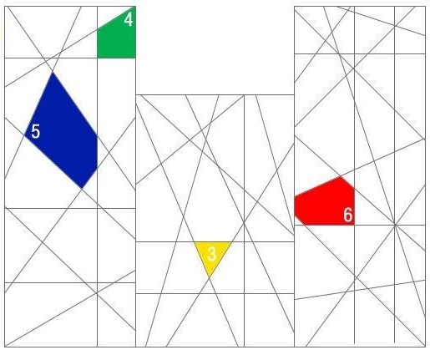

Ara relaciona:
Figures de color blau PENTÀGONS
Figures de color vermell TRIANGLES
Figures de color groc QUADRILÀTERS
Figures de color verd HEXÀGONS

ACTIVITAT 3: Fixa’t en aquestes imatges fetes totes amb figures
geomètriques:

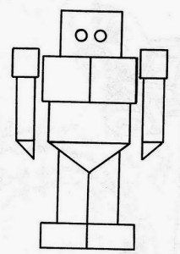
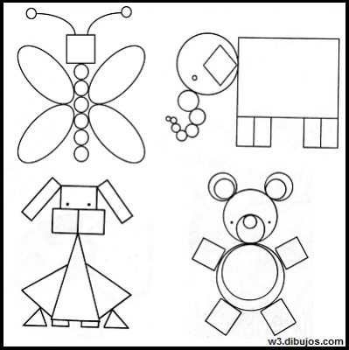

Quina de les figures geomètriques d’aquesta imatge no la trobes a la taula? Per què penses que no hi és?

ACTIVITAT 4:
Ara et proposo un repte. Agafa uns quants espaguetis i prova de ser creatiu i imaginatiu. Si necessites alguna circumferència pots fer-ho amb alguns espaguetis bullits o qualsevol altra cosa. (No cal que siguin figures regulars, és a dir, no cal que tinguin els costats de la mateixa mida: triangles, quadrilàters, pentàgons... )

Jo també ho he intentat!! I mira el resultat!
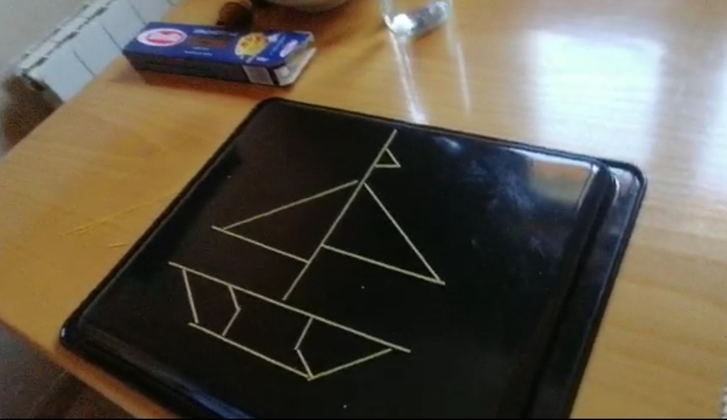

Triangles: sí
Quadrilàters: sí
Pentàgons: sí
Hexàgons: sí
Heptàgons: no
Octàgons: no
Ara intenta-ho tu. Munta un dibuix i envia’m una foto!

Quines figures apareixen al teu dibuix?
triangle | quadrilàter | pentàgon | hexàgon | heptàgon | octàgon

ARA FAIG LA MEVA AUTOAVALUACIÓ DE LES TASQUES DE MATES. MARCO AMB UNA CREU:

 |   Ho he trobat fàcil |   M’ha costat una mica |   M’ha costat molt
ACTIVITAT 1

ACTIVITAT 2

ACTIVITAT 3

ACTIVITAT 4

